A.0.2
监 理 日 志
日期：2017 年 11 月 30 日 天气： 阴转多云
星期： 星期四 气温： -1~8’c
工程名称: 江苏淮钢9.8MWp屋顶分布式光伏发电项目
监理  工作  情  况 | - 巡视现场的安装夹具和导轨工作  - 下午与施工方，大航瞿总和总包方兰总召开现场临时协调会，要求施工方尽快拿出进度计划。
施工情况 | 施工单位 | 施工内容及进度
施工情况 |  | 1.现场安装夹具和导轨  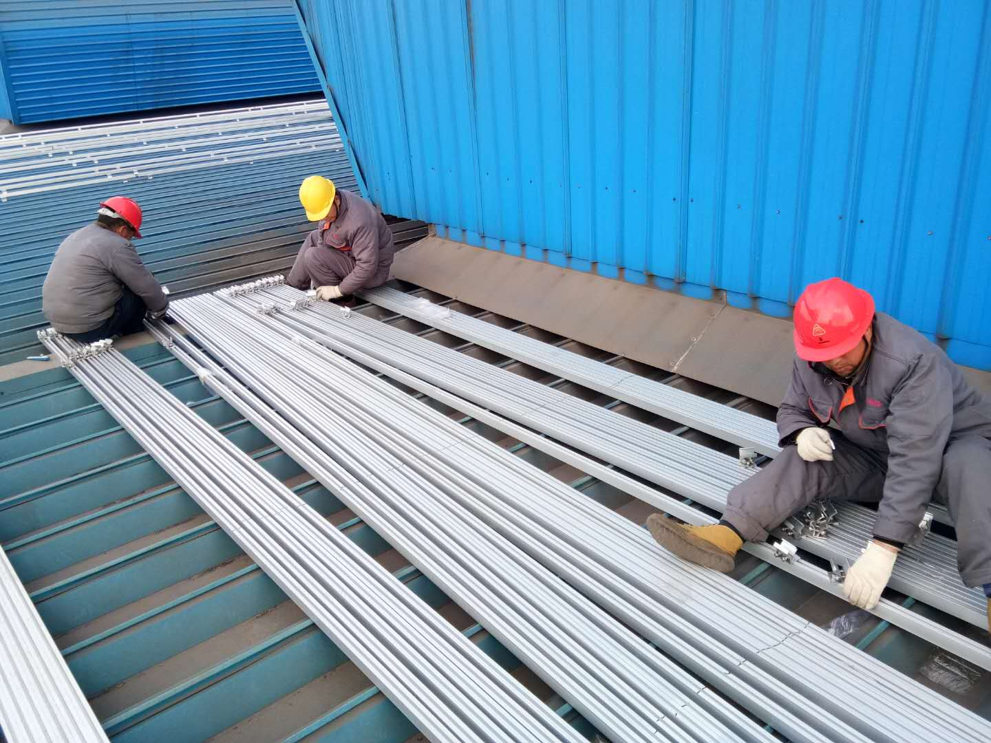
其它事项
本日现场监理人员 |  |  | 谢冬林，仵升靓
记录人:仵升靓
第五版表 江苏省住房和城乡建设厅监制

